INDUSTRY RESEARCH REPORT · 2026
中空纤维血液透析膜
产业现状、产品谱系与制造工艺综合调研报告
Hollow-Fiber Hemodialysis Membrane: Industry Landscape, Product Portfolio and Manufacturing Process

— 发明史溯源 · 原材料与上下游 · 规格与性能矩阵
— 纺丝工艺与流程图 · 检验标准与注册路径
— 市场销量与商业模式 · 技术难点与国产化差距

文档编号 | HF-HD-RPT-2026-V1.0
版本 | V1.0（首版，含 Issue #3 对标矩阵 V1.1 结论）
编制 | 商汤小浣熊 · 产业研究
日期 | 2026 年 10 月 27 日
密级 | 内部研究资料
配套文件 | 《中空纤维血透膜产品开发可行性研究报告 V1.0》

本报告为公开资料与已核验文献的综合整理，涉及预测与估算处均已标注口径；不构成投资或注册合规的最终结论。

目 录
CONTENTS
摘要与核心结论 3
01 产品溯源：从转鼓到中空纤维 5
1.1 四次范式转移 5
1.2 谁发明了它：关键人物与专利节点 6
1.3 材料代际：纤维素—改性纤维素—合成膜 7
02 产业链与原材料 9
2.1 上游：五类关键物料 9
2.2 中游：膜丝—透析器—整机 11
2.3 下游：谁在买单 12
03 产品结构、规格与性能 13
3.1 结构解剖与型号命名规则 13
3.2 规格谱系：膜面积与通量分级 14
3.3 性能矩阵与对标结论 16
04 制造工艺与流程 19
4.1 工艺总览：九道主工序 19
4.2 核心工序：干湿法相转化纺丝 21
4.3 灌封、切端与灭菌 23
05 检验标准与质量控制 25
5.1 产品标准与性能检验项 25
5.2 生物学评价与灭菌确认 27
5.3 化学残留：被低估的门槛 28
06 法规属性与注册路径 30
6.1 是不是医疗器械：分类判定 30
6.2 中国注册流程与周期 31
6.3 走向海外：CE 与 510(k) 33
07 市场格局、客户与商业模式 34
7.1 全球与中国：需求底盘 34
7.2 竞争格局与主要玩家 36
7.3 年销量、价格与利润率 38
7.4 商业模式：剃刀与刀片 40
08 技术难点 42
09 国产化进程与国际差距 45
10 结论与行动建议 48
附录 A 数据来源与可信度分级 50
附录 B 术语与缩写 51

页码为版面估算值，打印时以页脚实际页码为准。

摘要与核心结论
血液透析器是终末期肾病（ESRD）患者赖以生存的核心耗材，其技术内核是一束直径约 200 µm、壁厚 30–40 µm 的中空纤维半透膜。全球每年消耗的中空纤维透析器以亿支计，是少数同时具备“刚性需求、高技术壁垒、强法规约束、价格被集采压制”四重特征的医疗器械品类。本报告基于 6 部专业著作与综述、CMDE 指导原则、厂商公开技术资料及 2025–2026 年市场数据，对该品类做全链条拆解。
0.1 十条核心结论
01 产品本质是“膜”而非“器”。透析器的性能上限由膜丝决定：孔径分布、壁厚、孔隙率、亲水性与表面电荷共同决定清除谱与生物相容性。壳体、封胶、端盖只影响流场分布。这意味着产业竞争的制高点在纺丝工序，而非注塑与组装。
02 中空纤维构型是 1960 年代末的工程胜利。Lipps 等 1967 年报道中空纤维人工肾，凭借表面积/体积比高、扩散路径短、边界层效应小而取代盘管与平板，成为此后半个多世纪唯一主流构型。这一构型至今未被颠覆。
03 材料代际已收敛到聚砜/聚醚砜体系。1983 年德国 Streicher 与 Schneider 首次将聚砜用于血透膜，此后 PES 共混、PVP 亲水化成为标准配方。当前全球主流产品几乎全部是 PSf/PES + PVP 体系，纤维素膜已退居低端与特殊适应症。
04 中国的需求量级可按患者数直接推算。2025 年底我国血透在透患者 113.7 万人，按每周 3 次、每年 52 周、一次一支计，年需求约 1.7–1.8 亿支。这是本项目最硬的底层需求锚点，不依赖任何第三方市场报告的估算。
05 集采已把价格打到“制造业逻辑”。2024 年河南牵头 23 省联盟集采，透析器平均降幅 49.47%；高通量透析器由均价约 130 元降至 54.5 元，降幅超 58%；进口主流品牌由约 140 元降至 63 元。行业从“渠道驱动”切换为“成本+规模驱动”。
06 国产替代在耗材端已完成，在设备端刚过半。透析器国产品牌份额已居主导（威高血净单一企业 32.5%）；2026 上半年血透设备国产品牌销量占比 56.65%，但 CRRT 仍由外资主导（国产仅约 26%）。
07 小分子清除率已经“撞顶”。在 Qb300/Qd500/Qf0 工况下，1.8–2.6 m² 的 9 个高通量型号尿素清除率收敛在 280–290 mL/min。血流量 300 时小分子清除已逼近传质极限，产品差异化必须转向中分子（β2-MG、细胞色素 C）、超滤系数 Kuf 与筛分谱。
08 真正的技术难点在“一致性”而非“做出来”。纺丝窗口窄、批次漂移大、封胶不良导致破膜、残留溶剂（DMAc/NMP/PVP）控制，这四项决定良率与注册成败。实验室做出样品与稳定量产之间通常有 2–3 年距离。
09 法规门槛被系统性低估。透析器属 III 类医疗器械，需完成性能、生物学评价（ISO 10993 全项，含血液相容性）、灭菌确认与货架期验证；化学残留需按 CMDE 指导原则对 DMAc、NMP、PVP、MDI、双酚 A 逐项研究，并在 37 ℃、200 mL/min、5.5 h 循环条件下取样。
10 商业模式的本质是“设备锁定 + 耗材复购”。整机低价甚至贴钱进院，靠透析器、管路、透析液长期复购获利；集采后该模式受冲击，头部企业转向“全产品线 + 海外 + 上游膜材料外售”三重对冲。
0.2 关键数据速览
表 0-1 本报告核心量化指标（口径见备注）
指标 | 数值 | 口径与说明
我国血透在透患者（2025 末） | 113.7 万人 | CNRDS，同比 +约 11 万
我国透析总人数（2025 末） | 约 130 万人 | 含腹透 16.2 万
推算年透析器需求 | 1.7–1.8 亿支 | 113.7 万×156 次，一次一支
全球透析器年消耗 | 3 亿支（2014）/ 6–7 亿支（推算现值） | 前者为 Ronco 综述口径，后者按患者数推算
高通量透析器集采价 | 54.5 元/支 | 2024 河南联盟，均价口径
进口主流品牌集采价 | 约 63 元/支 | 同上，原约 140 元
国内透析器市场规模 | 约 48 亿元（2025） | 第三方机构口径，含出厂价与终端价差异
威高血净透析器份额 | 32.50% | 弗若斯特沙利文，按销量
威高血净综合毛利率 | 40.23% | 2025 年报，全产品
行业典型净利率 | 12%–16% | 威高 12.8%，三鑫 16.2%
阅读提示
本报告对“已核验事实”“第三方估算”“推算值”三类数据分别标注。凡标注“推算”者，均为基于公开锚点的算术推导，推导过程在正文中给出，便于复核与证伪；凡第三方机构口径彼此矛盾处，本报告并列呈现而不做取舍。

01 产品溯源：从转鼓到中空纤维
要理解今天的透析器为什么长成这个样子，必须回到它被发明的现场。这个品类的每一次形态变化，都由同一个矛盾驱动：如何在有限的血液容量与可接受的压力降下，塞进足够大的交换面积。
1.1 四次范式转移
从 1913 年 Abel 首次提出“人工肾”概念算起，透析器形态经历了四次根本性变化。每一次都不是改良，而是构型层面的替换。
表 1-1 透析器构型的四次范式转移
阶段 | 代表构型 | 面积/体积比 | 核心问题 | 结局
1920s–1940s | 转鼓式（Kolff） | 低 | 需大量血液充盈体外循环，操作繁复 | 证明可行性，被淘汰
1940s–1950s | 盘管式（twin coil） | 中 | 跨膜压不可预测，超滤不可控 | 商品化后退出
1950s–1960s | 平板式（Kiil） | 中 | 装配 labor-intensive，复用清洗困难 | 区域性使用至 1980s
1960s 末–今 | 中空纤维式 | 高 | 纺丝工艺与灌封质量 | 唯一主流构型
中空纤维构型的胜出逻辑是纯粹的传质学：血液在纤维内腔流动，透析液在纤维间错流，单位体积内可容纳的膜面积远高于平板与盘管；同时纤维内径小（约 200 µm），扩散路径短、边界层薄，在可接受的进出口压差下即可获得高清除率。Ronco 与 Clark 在 Nature Reviews Nephrology 的综述中明确指出，正是“血液侧表面积/体积比改善、扩散路径缩短、边界层效应下降且压降可接受”这三点，使中空纤维成为临床透析的唯一选择 [ref_ronco]。
一个被忽略的规模数字
该综述给出的全球年用量是“约 3 亿支中空纤维透析器”。需注意这是 2014 年前后的口径；按 2025 年全球约 450 万透析患者、每周 3 次推算，若全部一次性使用，年需求应达 6–7 亿支。两个数字的差距，反映的是部分地区的复用实践与统计口径差异，而非市场萎缩。
1.2 谁发明了它：关键人物与专利节点
透析器的发明史是一条清晰的接力链。以下节点均取自可核验的原始文献引用。
表 1-2 关键发明节点与贡献者
年份 | 人物/机构 | 贡献 | 文献锚点
1913 | Abel, Rowntree, Turner | 提出并演示体外透析概念（活体动物） | 早期生理学文献
1923 | Georg Haas | 首次对人实施透析，使用火棉胶管 | Klin. Wochenschr. 1923
1944 | Willem Kolff | 转鼓式人工肾首次成功治疗尿毒症患者 | Acta Med. Scand. 117:121
1947 | Nils Alwall | 改进为正压超滤，实现可控脱水 | Acta Med. Scand. 128:317
1960s | Kiil | 平板型透析器，窄血流通道提升扩散效率 | Trans. ASAIO
1967 | Lipps 等 | 中空纤维人工肾，构型革命起点 | Trans. ASAIO 13:200
1983 | Streicher & Schneider | 首次将聚砜用于血透膜（德国） | 厂商综述引用
1991 | 日机装（Nikkiso） | 聚醚砜共混膜产业化 | 厂商综述引用
1999 | 尼普洛（Nipro） | PES + PVP 体系定型 | 厂商综述引用
值得强调的是 1967 年这个节点。Lipps 等人的中空纤维人工肾并不是一次材料突破，而是几何结构的重新设计——它把“膜”从片状改为细管状，从而在同样体积下把可用面积提高数倍。此后五十余年，所有商业化透析器都沿用了这一构型，改进集中在膜材料、孔径调控与纤维束流场设计上，而非构型本身。
1.3 材料代际：纤维素—改性纤维素—合成膜
构型稳定之后，竞争转向膜材料。材料代际的更替由两个诉求驱动：更高的水通量（以清除中分子），以及更好的血液相容性（以减少补体激活）。
表 1-3 透析膜材料的三个代际
代际 | 代表材料 | 通量特征 | 优势 | 局限
第一代（1940s–1960s） | 再生纤维素（铜仿膜） | 低通量 | 成本低、机械强度好、亲水 | 补体激活明显（OH 基团），长期使用淀粉样变
第二代（1970s–1980s） | 醋酸纤维素、血仿膜 | 低—中通量 | 生物相容性改善 | 仍属纤维素骨架，通量上限受限
第三代（1980s–今） | 聚砜 PSf、聚醚砜 PES、PMMA、PAN、EVAL | 中—高通量 | 孔径可设计、通量高、相容性好 | 疏水需 PVP 亲水化；溶剂残留控制难
1983 年 Streicher 与 Schneider 把聚砜引入血透膜，是整个品类最关键的材料转折。聚砜的玻璃化转变温度高、成膜后机械强度好、孔径可通过凝固浴组成精确调控，且可用 PVP 实现亲水化——这套组合此后成为行业标准配方。1991 年日机装的 PES 共混、1999 年尼普洛的 PES + PVP 体系，都是在这一框架内的工艺细化。
需要指出一个常被混淆的概念：所谓“聚砜膜”“聚醚砜膜”在产品层面几乎都不是单一组分，而是 PSf/PES 为主体、PVP 为亲水添加剂、必要时加入少量 PVP 交联剂或表面改性组分的共混体系。膜内 PVP 的含量与分布，直接决定开孔率、亲水性与白蛋白筛分行为，是各家配方差异的核心所在。

02 产业链与原材料
透析器产业链的结构特点是：上游高度集中、中游重资产、下游强政策。三者叠加，决定了这个行业的利润分配与进入难度。
2.1 上游：五类关键物料
一只透析器的物料清单并不长，但每一项都有明确的医用级要求，且多数关键项依赖进口。
表 2-1 透析器主要原材料与供应特征
类别 | 物料 | 作用 | 关键指标 | 供应特征
膜基材 | 聚砜 PSf / 聚醚砜 PES | 成膜骨架，决定孔径与强度 | 分子量分布、纯度、色度 | Solvay、BASF 等；国产替代推进中
亲水添加剂 | 聚乙烯吡咯烷酮 PVP | 致孔 + 亲水化，决定通量与相容性 | K 值（分子量）、残留单体 | 进口为主，BASF 等
溶剂 | DMAc / NMP / DMSO | 溶解聚合物配制铸膜液 | 含水量、纯度 | 大宗化工，国产可供
壳体与端盖 | 聚碳酸酯 PC / 聚丙烯 PP | 结构件与流道 | 医用级、可注塑、耐灭菌 | 医用级 PC 多进口
封胶 | 聚氨酯 PU（MDI 体系） | 纤维束两端密封，隔离血/液两室 | 固化时间、硬度、生物相容性 | 技术门槛高，少数供应商
其他 | 双酚 A（PC 原料残留）、脱模剂、包装膜 | — | 残留限量 | 需逐项做溶出研究
这里有一个容易被低估的事实：威高血净在 2025 年年报的风险提示中明确写道，“生产所需的聚砜、聚碳酸酯和聚氨酯胶等主要原材料依赖境外采购”[ref_weigao]。这不是一家企业的问题，而是全行业的共性——膜基材、医用级 PC 与封胶三项，构成国产化最实质的短板。
2.2 中游：膜丝—透析器—整机
中游制造分为三层，能力要求逐层升高：
• 膜丝制造（纺丝）：把聚合物配成铸膜液，经喷丝头挤出后在中空内腔注入芯液、外侧进入凝固浴，发生非溶剂致相分离（NIPS）成孔。这是全链条技术密度最高的环节，也是本项目拟切入的位置。
• 透析器组装：纤维束装入壳体、两端聚氨酯灌封、切端使纤维内腔贯通、装端盖、测漏、灭菌。核心难点是灌封的“封得住又不堵孔”。
• 整机与配套：透析机（血液泵、透析液配比、超滤控制、安全监测）、水处理系统、透析液/粉。整机是设备端的主要壁垒，CRRT 尤为明显。
一个关键的产业结构事实：全球范围内，能够同时自产膜丝、透析器、整机与透析液的企业极少。费森尤斯、B. Braun、日机装、尼普洛、旭化成、东丽属于全链条或近全链条玩家；国内威高血净、山外山、宝莱特、三鑫医疗在不同环节各有布局，但膜丝自给能力差异较大。
2.3 下游：谁在买单
透析器的终端客户不是患者，而是医疗机构与透析中心。支付方则是医保基金与患者自付的组合。这一结构决定了三件事：
表 2-2 下游客户结构与采购特征
客户类型 | 占比量级 | 采购特征 | 对供应商的要求
三级医院肾内科/血透中心 | 约 50%（按设备金额） | 品牌偏好强，重视临床证据与配套 | 全产品线、学术支持、稳定性
二级及县域医院 | 约 25% | 价格敏感，随集采走 | 成本、供货能力、渠道覆盖
独立透析中心（连锁） | 约 20% 且上升 | 统一采购、强成本控制 | 极致性价比、供应链稳定性
海外经销商/连锁终端 | 增量市场 | 注册证先行，价格带下沉 | CE/FDA、当地注册支持
2026 年上半年血液净化设备招采数据显示，三级医院合计占 51.29% 的销量与 52.04% 的金额，但“三级其他”医院数量同比大增 71.18%、一级医院增 24.64%，采购主体正从“三甲单极”向“三级全体系 + 县域下沉”扩展 [ref_web_36f03e4b]。这意味着未来增量主要在基层，而基层对价格的敏感度远高于三甲——这对新进入者既是机会（价格带下探空间），也是陷阱（毛利被压到极薄）。

03 产品结构、规格与性能
透析器看似简单——一根塑料筒里塞一束膜丝——但它的规格体系相当复杂：膜面积、纤维内径、壁厚、超滤系数、清除率谱、灭菌方式，每一项都对应不同的临床场景。这一章把“型号”翻译成可比较的参数。
3.1 结构解剖与型号命名规则
一只标准透析器由五个部分构成，每个部分的功能边界很清楚：
表 3-1 透析器的结构组成与功能
部件 | 材料 | 功能 | 失效后果
中空纤维膜束 | PSf/PES + PVP | 选择性透过：清除小/中分子，截留白蛋白与血细胞 | 清除率不足或白蛋白漏出
壳体（housing） | 医用 PC 或 PP | 容纳纤维束，形成透析液侧流道 | 变形、渗漏
端盖（header） | PC | 血液进出口，分配血流 | 流场不均、血栓
封胶（potting） | 聚氨酯 PU | 两端密封，隔离血室与液室 | 窜液（血/液混合）→ 严重安全事故
密封圈/O 型环 | 硅胶或 EPDM | 端盖与壳体间密封 | 渗漏
型号命名虽各厂不同，但存在通用逻辑：数字通常对应膜面积（如 HF17 ≈ 1.7 m²），字母前缀表示系列与通量等级。以威高血净为例，其产品线划分为 F（低通量）、MF（中通量）、HF 与 EH（高通量）、HDF（透析滤过专用）五大系列，型号后缀数字与膜面积正相关 [ref_weigao]。B. Braun 的 Diacap Pro 与 xevonta 系列、Nipro 的 ELISIO-H 系列、Fresenius 的 FX 系列，均遵循类似逻辑。
选型的第一原则
临床上选透析器，先看“治疗模式”再看“膜面积”：低通量 HD 只需小分子清除；高通量 HD/HDF 才需要 β2-MG 与更大的筛分能力。把高通量器用于低通量处方，是能力浪费；把低通量器用于 HDF，则根本达不到治疗目标。
3.2 规格谱系：膜面积与通量分级
膜面积是透析器最直观的规格参数，直接决定可提供的清除能力上限。成人常用范围为 1.3–2.1 m²，大体型患者可用到 2.4–2.6 m²。下表整理主流规格区间。
表 3-2 透析器规格谱系与典型参数区间
参数 | 低通量（LF） | 中通量（MF） | 高通量（HF） | 高通量+HDF
有效膜面积（m²） | 1.0–1.8 | 1.2–2.0 | 1.3–2.6 | 1.5–2.6
纤维内径（µm） | 200 左右 | 200 左右 | 185–210 | 200–220（加大）
壁厚（µm） | 30–40 | 30–40 | 30–40 | 28–35
超滤系数 Kuf（mL/h·mmHg） | < 12 | 12–25 | 20–60 | 40–80
尿素清除率（mL/min，Qb300） | 180–220 | 220–260 | 260–300 | 270–300
β2-MG 清除率（mL/min） | 接近 0 | < 20 | 40–90 | 60–110
白蛋白筛分系数 | ≈ 0 | ≈ 0 | < 0.001–0.01 | < 0.01
典型灭菌方式 | EO / γ / 蒸汽 | EO / γ / 蒸汽 | 蒸汽 / γ | 蒸汽
注：上述为多厂商公开资料的区间归纳，非单一型号实测值。具体型号参数以其说明书为准。
Kuf（超滤系数）是区分通量等级最硬的指标。Ronco 综述引用的经典分界是 Kuf = 12 mL/h·mmHg：低于此值为低通量，高于此值为高通量 [ref_ronco]。FDA 的 510(k) 审评实践也采用相近口径。这个数值之所以关键，是因为它同时决定了两件事——能清除多大的分子，以及脱水控制需要多精密。
3.3 性能矩阵与对标结论
本项目已在 Issue #3 建立对标矩阵 V1.1，覆盖 6 家已核验厂商、11 条产品线。核心结论值得在此完整呈现，因为它直接决定了自研产品的定位。
表 3-3 主要厂商高通量产品线对标（节选，V1.1）
厂商 | 产品线 | 膜面积（m²） | 膜材 | 灭菌 | 备注
Fresenius | FX / FX CorAL | 1.4–2.4 | PSf + PVP | 蒸汽 | CorAL 含维生素 E 膜束
B. Braun | Diacap Pro | 1.5–2.3 | PSf | 蒸汽/EO | 19H：Kuf 97，截止约 31 kDa
B. Braun | xevonta Hi | 1.5–2.3 | PSf | 蒸汽 | 截止约 35 kDa
Nipro | ELISIO-H | 1.3–2.1 | PES + PVP | γ | 白蛋白筛分未见公开值
Asahi Kasei | APS / Rexeed | 1.3–2.5 | PSf/PES | γ/蒸汽 | —
Toray | TS / NV | 1.3–2.1 | PMMA/PSf | γ | PMMA 为特色材料
威高血净 | HF / EH / HDF | 1.3–2.1 | PSf + PVP | EO/蒸汽 | 国产份额第一
V1.1 矩阵最有价值的发现
在 Qb300 / Qd500 / Qf0 工况下，9 个 1.8–2.6 m² 的高通量型号，尿素清除率全部收敛在 280–290 mL/min。这意味着：当血流量只有 300 mL/min 时，小分子清除已经到达传质极限——继续加大膜面积并不能提升尿素清除率。产品力的真正区分点在 Qb ≥ 400 工况、中分子（维生素 B12、细胞色素 C）、Kuf 与筛分谱。
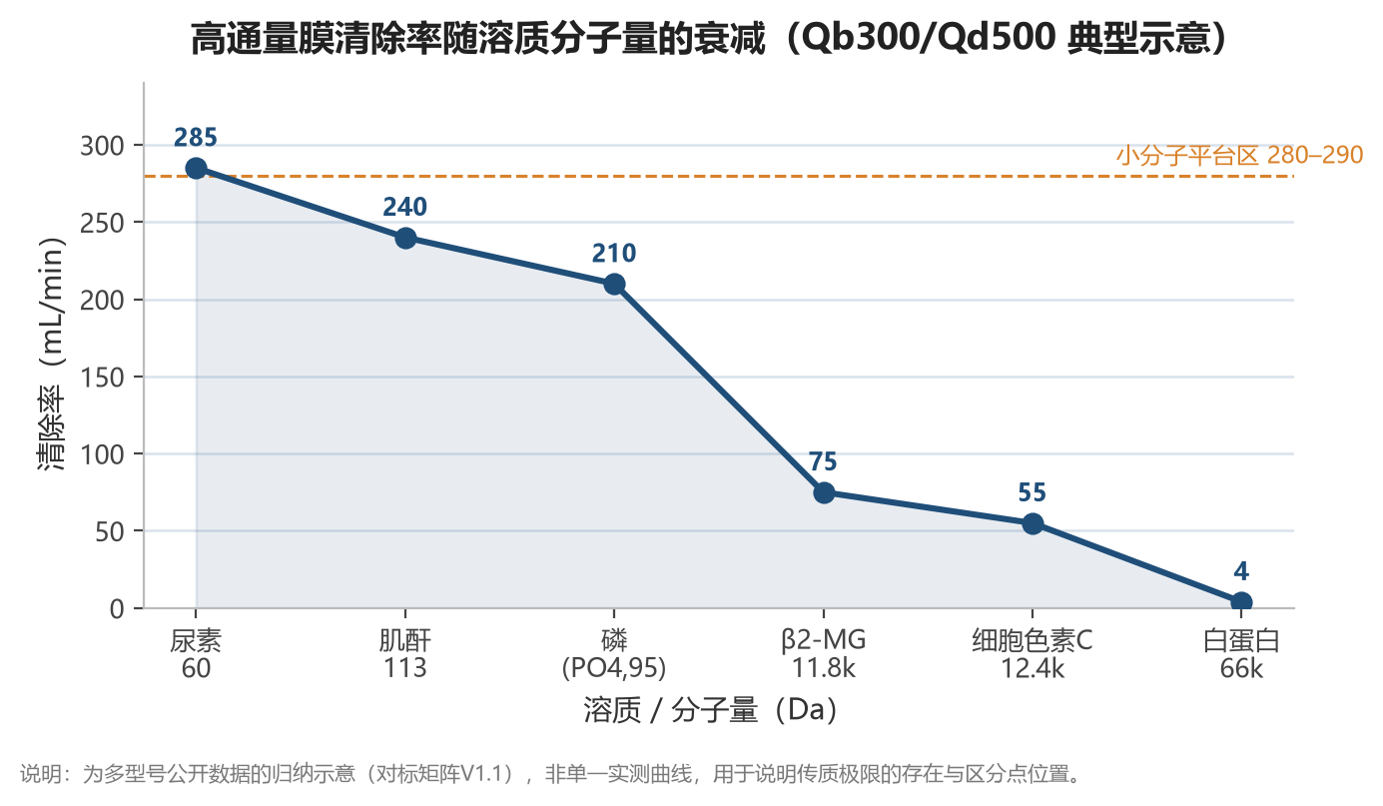
图 3-1 清除率随溶质分子量的衰减与“小分子平台区”
数据来源：对标矩阵 V1.1 多型号公开数据归纳
这张图的含义值得展开。尿素（60 Da）清除率在 Qb300 时已接近血流量的理论极限（约 300 mL/min 的 90% 以上），再多给膜面积也无用——瓶颈在血液侧供给了。而当分子量上升到 β2-MG（11.8 kDa），清除率骤降到 40–90 mL/min，此时膜面积、孔径、Kuf 才开始真正发挥作用。
因此，产品定位的逻辑应当是：如果目标是替代通用高通量透析器，就必须在小分子指标上“不落后”，而在中分子与筛分谱上“有差异”。若目标是高端差异化，则应瞄准 Qb≥400 的高流量工况、或 MCO/HCO 类的中截留/高截留谱——那才是膜技术含量真正变现的地方。
另需诚实标注一处数据瑕疵：B. Braun xevonta 手册中的磷酸盐清除率列表存在排版对位存疑（数字与型号列的对应关系无法确认），本报告未采用该组数据，并已在 Issue #3 标注。这类细节正是“可核验”与“看起来可核验”的区别。
表 3-4 主要性能指标的临床含义
指标 | 定义 | 临床意义 | 合格线（参考）
尿素清除率 | 单位时间清除尿素体积 | 小分子透析充分性核心指标 | spKt/V ≥ 1.2（处方层面）
β2-MG 清除率 | 中分子代表物清除能力 | 长期并发症（淀粉样变）相关 | 高通量应显著优于低通量
Kuf | 每 mmHg 跨膜压的超滤量 | 脱水能力与通量等级判定 | > 12 为高通量
筛分系数（白蛋白） | 白蛋白透过比例 | 营养流失风险 | < 0.001（高通量）
血室容积 | 体外循环血量 | 影响血流动力学稳定 | 通常 60–120 mL
残血量 | 治疗后残留血液 | 失血与生物相容性间接指标 | 越低越好

04 制造工艺与流程
如果说产品规格定义了“要做成什么样”，工艺就决定了“能不能稳定做出来”。透析器制造是一条长链条，任何一环的漂移都会在最终性能上放大。
4.1 工艺总览：九道主工序
从聚合物粉末到灭菌成品，完整流程可归纳为九道主工序。下图与表给出顺序、关键控制点与常见失效模式。
表 4-1 透析器制造九道主工序
序 | 工序 | 关键控制参数 | 常见失效模式
1 | 配料与溶解 | 固含量 15–20%、温度 60–80 ℃、真空脱泡 | 溶解不均→孔结构缺陷；气泡→断丝
2 | 过滤与脱泡 | 过滤精度、静置时间 | 杂质→喷丝孔堵塞
3 | 干湿法纺丝 | 芯液组成、空气隙、牵伸比、凝固浴温度与组成 | 孔径漂移、椭圆度、壁厚不均
4 | 水洗与萃取 | 水洗温度、时间、换水倍率 | 溶剂残留超标
5 | 干燥与卷绕 | 张力、湿度、干燥速率 | 膜孔塌陷、丝径波动
6 | 成束与装壳 | 纤维根数、分布均匀性、壳体清洁度 | 流场不均、根数不足
7 | 灌封（potting） | PU 配比、灌注高度、固化曲线、离心 | 封不住（窜液）或封过头（堵孔）
8 | 切端与装配 | 切刀锋利度、切面垂直度、端盖扭矩 | 切口毛刺、纤维未贯通
9 | 测漏、灭菌、包装 | 压力衰减阈值、灭菌剂量、包装完整性 | 微漏、灭菌不彻底、无菌屏障失效
这九道工序中，第 3 道（纺丝）决定产品性能上限，第 7 道（灌封）决定良率下限。两者的共同点是：都属于“窗口窄、反馈慢”的过程——参数偏一点，往往要等到成品检测甚至临床使用才暴露。
4.2 核心工序：干湿法相转化纺丝
纺丝是整个项目最稀缺的知识，也是本报告着墨最多的部分。其物理本质是：把均相聚合物溶液，通过“非溶剂致相分离（NIPS）”转变为具有连通孔结构的多孔固体。
（1）四要素：铸膜液、芯液、空气隙、凝固浴
干湿法（dry-jet wet spinning）与纯湿法的区别在于喷丝头与凝固浴之间有一段空气隙。这段几厘米的距离，让纺出的溶液细流在进入凝固浴前发生部分溶剂挥发与链段取向，从而在截面形成更不对称的结构——外侧致密（起筛分作用）、内侧疏松（降低阻力）。这四个要素的耦合，就是全部的工艺窗口。
表 4-2 纺丝四要素的作用与调控方向
要素 | 典型范围（公开资料归纳） | 对结构的影响 | 调参方向
铸膜液固含量 | 15–20 wt% | 高→致密、强度高、通量低 | 提通量降固含，但强度下降
芯液组成 | 溶剂/水混合物（如 NMP/水） | 决定内表面孔结构；水多→内表面致密 | 调内表面开孔，影响阻力
空气隙长度 | 0–30 cm | 长→取向度高、外表面致密、通量降 | 调外表面截留性能
凝固浴组成/温度 | 水或溶剂-水混合，20–60 ℃ | 溶剂含量高→延迟分相→大孔 | 调控孔径与孔隙率
牵伸比（draw ratio） | 1.0–2.0 | 高→孔径变小、取向增强 | 调孔径与机械强度平衡
喷丝头几何 | 环形缝宽、芯针同心度 | 同心度差→壁厚不均→断丝 | 设备精度决定
（2）相分离热力学与动力学的分工
要真正掌握纺丝，必须理解两套语言：热力学告诉你“能不能分相、分成什么样”，动力学告诉你“分得多快、最终形态是什么”。前者由三元相图（聚合物/溶剂/非溶剂）决定，后者由溶剂与非溶剂的交换速率决定。
• 瞬时分相（instantaneous demixing）：非溶剂快速渗入，形成大量小核并长大，得到指状大孔（finger-like）。通量高但机械强度弱，且易形成贯穿缺陷。
• 延迟分相（delayed demixing）：非溶剂渗入慢，核少而生长久，得到海绵状（sponge-like）均匀孔。强度好、截留性能稳定，是透析膜的理想形态。
• 实操上的含义：要提高截留精度，就往“延迟分相”调（提高铸膜液中溶剂比例、降低凝固浴温度、增加空气隙）；要提高通量，就往“瞬时分相”调。两者不可兼得，这正是工艺窗口狭窄的根源。
van de Witte 等人在 Journal of Membrane Science 1996 年的综述，是 NIPS 机理最系统的公开文献，也是设计 DOE（实验设计）前必读的奠基材料。Tai-Shung Chung 团队在中空纤维干湿法纺丝方向的系列工作，则提供了喷丝头、芯液、空气隙、牵伸等参数与结构关系的定量参考——这两条线构成本项目 CPP（关键工艺参数）清单的理论底座。
（3）为什么这一环最难复制
纺丝难，不在于原理保密，而在于三点：一是参数强耦合，改一个必须重调其余；二是反馈延迟，膜丝做出来要先成束、灌封、做成器才能测清除率，一轮迭代以周计；三是设备与配方绑定，同一配方换一台喷丝头可能就要重新摸索。这也是为什么国内企业“买得到设备、买不到工艺”的现象普遍存在。
4.3 灌封、切端与灭菌
如果说纺丝决定性能上限，灌封决定的是“能不能交付”。Ronco 综述对这一工序的描述很精确：纤维束装入壳体后，用聚氨酯封胶在两端封装，目的是“避免纤维内腔堵塞，同时最小化暴露于封胶的纤维长度”[ref_ronco]。这两句话本身就是一对矛盾——封得浅会窜液，封得深会堵孔。
表 4-3 灌封与后道工序的技术要点
工序 | 技术要点 | 失败模式与后果
灌封 | PU 双组分计量精度、离心甩胶使胶面呈“U 形”包覆、固化温度曲线 | 封不住→血/液混合（重大安全事件）；封过头→有效面积损失
切端 | 刀具锋利度与寿命、切面垂直度、切削温度 | 毛刺堵塞纤维口、切面倾斜导致流场偏斜
测漏 | 气压衰减法或水压法，阈值设定需有统计依据 | 微漏未被检出→临床渗漏
灭菌 | 蒸汽（121 ℃）/EO/γ 三种路线，各自对材料与膜性能有影响 | 蒸汽可能改变 PVP 分布；EO 有残留；γ 可能降解 PC
包装 | 无菌屏障系统、透析膜保湿（防干燥致通量下降） | 屏障失效→非无菌；干燥→通量下降
灭菌方式的选择常被当作“合规问题”，实际上是“产品定义问题”。蒸汽灭菌成本低、无残留，但对膜结构与 PVP 分布有影响；EO 灭菌温和但需解析残留；γ 灭菌穿透力强但会使 PC 黄变、脆化。选哪一种，等于在产品设计阶段就锁定了材料与结构方案。
工程经验
灌封不良是透析器产线最典型的良率杀手，且往往呈“批次聚集”而非随机分布——一旦 PU 计量泵漂移或环境湿度突变，整批报废。因此在线监测灌注重量与胶面高度，比成品抽检更有效。

05 检验标准与质量控制
透析器的检验体系分三层：产品标准（性能与安全）、生物学评价（相容性）、灭菌与包装（无菌保障）。三层都通过，才算“检验合格”；任何一层缺失，注册都过不去。
5.1 产品标准与性能检验项
YY 0053 是血液透析器的专用行业标准（现行版本为 YY 0053-2016《血液透析及相关治疗 血液透析器、血液透析滤过器、血液滤过器和血液浓缩器》），也是本项目最重要的一份技术文件。它规定了透析器的分类、要求与试验方法。建议购买正式文本，第三方镜像仅可用于初步比对。
表 5-1 透析器主要性能检验项与方法
检验项 | 方法要点 | 判定依据 | 备注
清除率（尿素/肌酐/磷/β2-MG） | 固定 Qb/Qd 条件下的血侧与液侧浓度差 | YY 0053 及产品技术要求 | 需声明测试工况，否则不可比
超滤系数 Kuf | 施加系列跨膜压，测滤过液量 | 同上；>12 为高通量 | 需在 Qf0 条件下
血室容积 | 灌满液体称重法或容积法 | 同上 | 影响体外循环血量
残血量 | 标准条件下冲洗后测残留血红蛋白 | 同上 | 生物相容性间接指标
密合性/测漏 | 气压衰减或水压保持 | 无泄漏 | 100% 在线检验
破裂/拉断强度 | 纤维束整体耐压与拉伸 | 无破裂 | 罐装与运输可靠性
灭菌有效期（货架期） | 加速老化 + 实时老化 | 性能不劣化 | 通常 3 年
外观与标识 | 目视、尺寸测量 | 符合技术要求 | —
CMDE 2023 年第 15 号指导原则（《血液透析器注册审查指导原则》）给出了性能指标框架，并对高通量产品提出附加要求：需提供 β2-微球蛋白清除率数据。这一点很关键——它把“高通量”从一个营销词，变成了有法规定义的性能声明。
指导原则还规定了一条极易被忽视的规则：注册检验样品应按膜面积分三档选择典型型号（小/中/大），由典型型号覆盖同系列其他规格。这意味着产品线不能随意铺型号——型号跨度设计不当，会导致覆盖不足、需要额外送检，直接拉长注册周期与成本。
5.2 生物学评价与灭菌确认
透析器与血液直接接触，且接触时间通常为每次 4 小时、每周 3 次、持续数年，属于“与循环血液接触、长期使用”的最严类别。生物学评价须按 ISO 10993 系列逐项开展，国内对应 GB/T 16886 系列。
表 5-2 生物学评价主要项目
评价项目 | 标准 | 关注点
血液相容性 | ISO 10993-4 | 溶血、血栓、补体激活、血小板与白细胞变化——透析器的核心项目
细胞毒性 | ISO 10993-5 | 材料浸提液对细胞活力影响
致敏与刺激 | ISO 10993-10 | 皮肤/黏膜反应
全身毒性（急性/亚慢性） | ISO 10993-11 | 浸提液系统暴露
遗传毒性 | ISO 10993-3 | 致突变风险
植入后局部反应 | ISO 10993-6 | 通常不适用（非植入）
化学表征与毒理学风险评估 | ISO 10993-18 / -17 | 可浸提物与可沥滤物（E&L）
灭菌确认按灭菌方式分别执行：蒸汽灭菌依 ISO 17665-1，EO 灭菌依 ISO 11135，辐照灭菌依 ISO 11137-1。无论哪种，都需要做灭菌确认（剂量/参数建立）、无菌检验、细菌内毒素检验与包装完整性验证。此外，重复灭菌（如复用场景）需另行验证，但国内公立医院已全面禁止复用。
5.3 化学残留：被低估的门槛
这是新进入者最容易翻车的地方。透析膜的制造大量使用有机溶剂与添加剂，这些物质若残留在成品中，会在治疗过程中进入血液。CMDE 指导原则对此给出了明确的研究清单与试验条件：
表 5-3 需重点研究的残留物及来源
残留物 | 来源 | 风险 | 控制手段
DMAc（二甲基乙酰胺） | PSf/PES 纺丝溶剂 | 肝毒性，长期暴露风险 | 水洗萃取 + 残留检测
NMP（N-甲基吡咯烷酮） | 纺丝溶剂 | 生殖毒性 | 同上
PVP（聚乙烯吡咯烷酮） | 亲水添加剂 | 可能形成免疫复合物、影响相容性 | 交联固定 + 溶出量控制
MDI（二苯基甲烷二异氰酸酯） | 聚氨酯封胶单体 | 致敏、刺激性 | 固化完全 + 游离 MDI 检测
双酚 A（BPA） | 聚碳酸酯壳体原料 | 内分泌干扰争议 | 材质选择 + 溶出研究
指导原则规定的试验条件
残留物溶出研究采用循环模拟：37 ℃、200 mL/min 流速、循环 5.5 小时（对应一次标准透析治疗时长），取样后按 GC-MS / HPLC-MS 定量。这个条件不是随意设定的——它模拟了真实治疗的最不利工况。任何“实验室洗得干净”的结论，都必须在这个条件下复现才算数。
实践中，残留控制的关键不在检测，而在工艺：水洗工序的换水倍率、水温、停留时间与纤维束的展开程度，共同决定残留水平。这也是为什么“同一配方、不同产线”会得到不同残留结果——水洗效率是设备与工艺的耦合函数。

06 法规属性与注册路径
透析器是典型的 III 类医疗器械，这一点没有争议。但“III 类”三个字背后，是一整套从分类判定到注册审评、再到生产许可的完整链条。这一章讲清楚中国怎么做、要多久、花多少。
6.1 是不是医疗器械：分类判定
血液透析器在我国《医疗器械分类目录》中归属于“10 输血、透析和体外循环器械”大类下的“血液透析器”条目，管理类别为 III 类（最高风险等级）。判定逻辑有三条：
• 接触部位：与循环血液直接接触。
• 接触时间：长期（每次数小时，终身使用）。
• 作用方式：以物理筛分与吸附方式清除代谢产物与水分，不引入药理学作用。
三条叠加，决定了它必须走 III 类注册路径：临床试验（或临床评价）豁免与否需按目录与指导原则判定，但性能验证、生物学评价、灭菌确认、稳定性研究一项都不能少。
6.2 中国注册流程与周期
境内 III 类医疗器械注册由 NMPA（国家药品监督管理局）医疗器械技术审评中心（CMDE）审评。完整路径如下：
表 6-1 III 类透析器注册流程与周期估算
阶段 | 主要工作 | 周期（月） | 关键交付物
1. 产品定型与分类界定 | 确定管理类别、注册单元划分 | 1–2 | 分类界定意见（如需）
2. 设计验证（DV） | 性能、生物相容性、灭菌验证 | 6–9 | 设计验证报告
3. 注册检验 | 送有资质检验机构全项检验 | 3–6 | 注册检验报告
4. 临床评价 | 同品种比对或临床试验 | 6–18 | 临床评价资料
5. 质量管理体系核查 | GMP 体系建立与现场核查 | 3–6 | 体系核查报告
6. 申报与技术审评 | 提交注册申请，CMDE 审评 | 9–12 | 审评意见/补充资料
7. 行政审批与发证 | NMPA 审批 | 2–3 | 医疗器械注册证
合计 | — | 约 24–36（视临床路径） | 注册证（有效期 5 年）
周期估算的现实含义：即便一切顺利，从立项到拿证也需要 2–3 年；若需做临床试验，3 年以上并不罕见。这是本项目排期必须接受的硬约束——它不是靠加人可以压缩的。
注册单元划分是一个技术活。一般原则是：膜材料不同、灭菌方式不同、适用范围不同的，应划分为不同注册单元；仅膜面积不同的同系列产品，可作为同一注册单元。划分得当，可以用一套资料覆盖全系型号；划分不当，则要重复申报。建议在立项阶段就查阅 NMPA 数据库中竞品的注册证，观察同类企业如何划分单元——这是免费的一手情报。
6.3 走向海外：CE 与 510(k)
若产品面向出口，需同步规划海外准入。两条主线的差异很大：
表 6-2 主要海外市场准入路径对比
市场 | 路径 | 核心要求 | 周期
欧盟 | MDR (EU) 2017/745，Class III | 公告机构审核、临床评价、PMCF、UDI | 12–24 个月
美国 | FDA 510(k)（多数透析器为 Class II） | 实质等同性论证、性能测试、生物相容性 | 6–12 个月
日本 | PMDA 承认/认证 | 需当地代理人，部分需临床试验 | 12–18 个月
东南亚/中东/南美 | 各国注册，多认可 CE | CE 为敲门砖，部分需本地测试 | 3–9 个月/国
一个值得注意的行业动态：山外山的高通量透析器、低通量透析器与血液透析滤过器已于 2026 年通过 CE 认证，正式进入欧盟市场 [ref_web_9515e5e6]。这说明国产透析器的技术水准已能通过 MDR 审核，差距更多体现在品牌、临床数据积累与渠道，而非“能不能做出来”。
给项目的建议
注册路径应与产品定位同步决策：若主打国内集采市场，优先 NMPA；若瞄准海外新兴市场，CE 的性价比高于 FDA。两条路线的性能验证项目高度重叠，可以在设计验证阶段一次性做全，避免二次补测。

07 市场格局、客户与商业模式
这一章回答四个最实际的问题：一年卖多少支、卖多少钱、赚多少、怎么赚。所有数字都给出推导路径，便于证伪。
7.1 全球与中国：需求底盘
透析器需求由患者数直接决定，几乎没有替代弹性。这是它区别于多数耗材的地方——患者一旦进入透析，每周三次、终身不断，直到移植或死亡。
全球口径：2025 年全球接受透析治疗的患者约 450 万人（2024 年 430 万），年增长 4%–5%，预计 2035 年达约 700 万人 [ref_web_9515e5e6]。中国口径：截至 2025 年 12 月底，在透总人数约 130 万人，同比增长约 10%；其中血透 113.7 万人、腹透 16.2 万人 [ref_web_9515e5e6]。中国占全球透析患者约三分之一，是全球最大的单一市场。
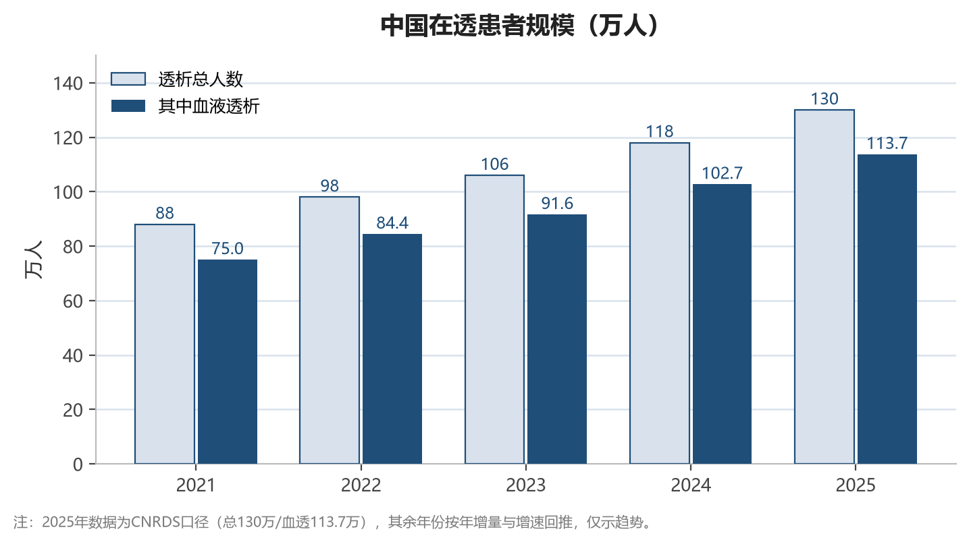
图 7-1 中国在透患者规模与结构（万人）
数据来源：CNRDS / 费森尤斯年报口径；2021–2024 为按增量回推的趋势示意
表 7-1 年需求量推导（中国，2025 年）
参数 | 取值 | 依据
血透在透患者 | 113.7 万人 | CNRDS 2025 年末
每周治疗频次 | 3 次 | 临床常规（每周 2–3 次，取 3）
每年周数 | 52 | —
单次透析器用量 | 1 支 | 一次性使用，公立医院已禁复用
年需求量 | 113.7 万 × 156 ≈ 1.77 亿支 | 算术推导
加损耗与库存周转 | 1.8 亿支量级 | 行业惯例上浮 3%–5%
按同一方法推算全球：450 万 × 156 ≈ 7.0 亿支/年。这个数字与 Ronco 综述 2014 年“约 3 亿支”的口径存在明显差异，原因有二：一是十余年间全球患者数接近翻倍；二是部分发展中国家仍存在透析器复用实践，实际消耗低于理论值。因此“全球 3 亿–7 亿支”这个区间，比任何单点数字都更接近事实。
7.2 竞争格局与主要玩家
全球格局是典型的寡头结构：Fresenius Medical Care、B. Braun、Nipro、Asahi Kasei、Toray、日机装、Baxter（Gambro）等少数企业占据绝大部分份额，且多数是“膜—器—机—液”全链条玩家。
中国格局在集采后发生结构性变化。耗材端国产已完成替代：威高血净在血液透析器领域份额 32.50%，血液透析管路 32.80%，均居首位 [ref_web_7b909fd5]。设备端国产刚过半：2026 年上半年血透设备（HD）国产品牌销量占比 56.65%，较 2025 年同期的 42.72% 大幅跃升 [ref_web_36f03e4b]。
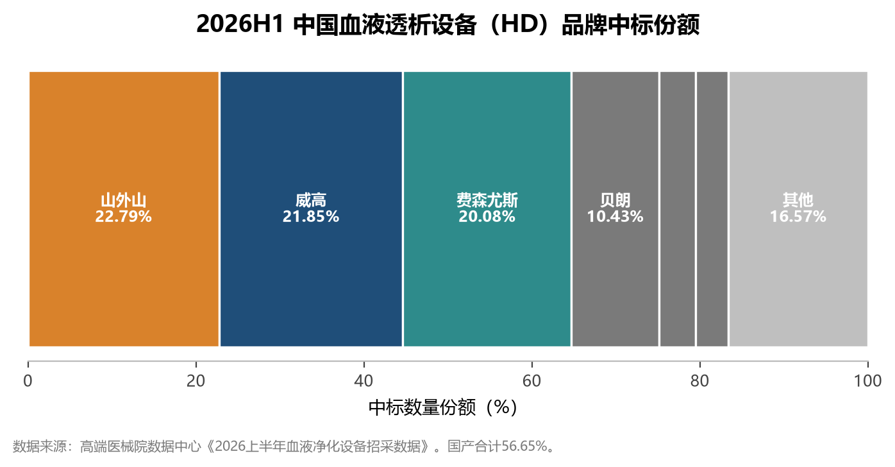
图 7-2 2026 年上半年血液透析设备品牌中标份额
数据来源：高端医械院数据中心
表 7-2 主要玩家能力矩阵
企业 | 膜丝自给 | 透析器 | 整机 | 透析液 | 中国份额/特征
Fresenius | 是 | 是 | 是 | 是 | 设备曾居首，2026 停售 4008A、退出腹透
B. Braun | 是 | 是 | 是 | 是 | 技术标杆，Diacap/xevonta 双线
Nipro | 是 | 是 | 是 | 是 | ELISIO 系列，国内份额下滑
Asahi Kasei | 是 | 是 | 是 | 部分 | APS/Rexeed，材料强
Toray | 是 | 是 | 否 | 否 | PMMA 特色
威高血净 | 部分 | 是 | 是（合资） | 是 | 透析器 32.5%，全产品线
山外山 | 部分 | 是 | 是 | 是 | 设备国产第一，2026H1 耗材+40.7%
宝莱特 | 部分 | 是 | 是 | 是 | 肾病医疗占营收 77%
三鑫医疗 | 部分 | 是 | 否 | 是 | 血净+输注，净利率较高
一个值得记录的行业事件：2026 年 9 月，费森尤斯宣布优化中国区商业化战略，逐步退出中国腹膜透析业务，并停止 4008A 血液透析系统在华生产与销售，预计产生约 1.1 亿欧元一次性费用 [ref_web_7b909fd5]。这是外资在集采压力下“从规模覆盖转向价值聚焦”的标志性动作，也让出的中低端价格带被国产迅速填补。
7.3 年销量、价格与利润率
价格是这一节的核心。集采彻底改写了透析器的定价逻辑。
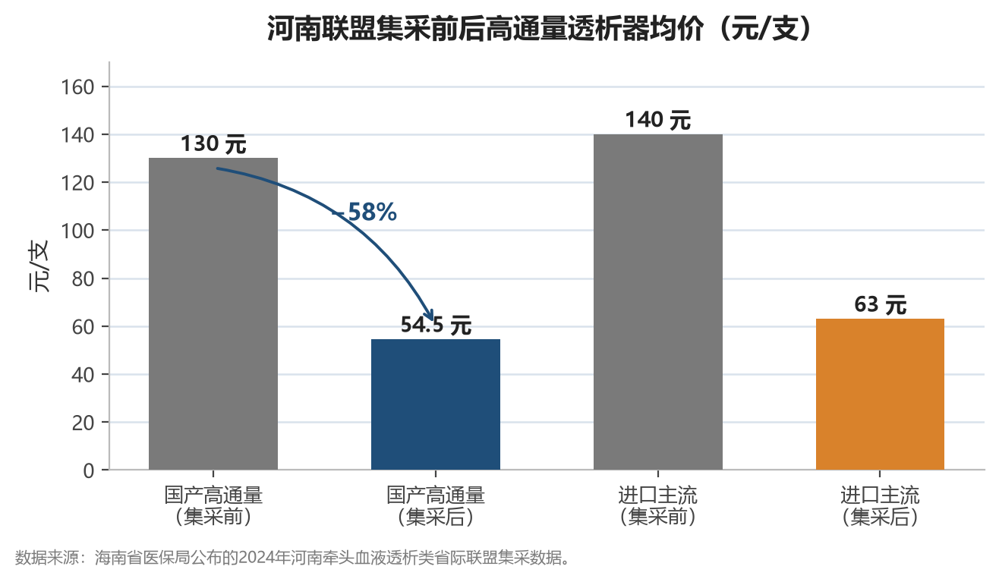
图 7-3 河南联盟集采前后高通量透析器均价对比
数据来源：海南省医保局公布的 2024 年河南牵头 23 省联盟集采数据
表 7-3 集采降价幅度（2024 年河南牵头 23 省联盟）
品类 | 平均降幅 | 备注
血液透析类耗材（总体） | 48.51% | 56 家企业中选
血液透析器 | 49.47% | 核心品类
血液滤过器 | 47.27% | —
体外循环管路 | 49.82% | —
动静脉瘘穿刺针 | 45.73% | —
透析用留置针 | 50.50% | 降幅最大
高通量透析器（国产） | 约 130 元 → 54.5 元 | 降幅超 58%
高通量透析器（进口主流） | 约 140 元 → 63 元 | 费森尤斯、尼普洛等
市场规模的口径需要谨慎。第三方机构给出的 2025 年中国透析器市场规模约 48 亿元 [ref_web_36f03e4b]，但若按 1.77 亿支 × 集采终端价 55–63 元计算，终端口径应达 97–111 亿元；按出厂价 35–45 元计算，出厂口径约 62–80 亿元。48 亿这个数字显著偏低，可能仅统计了部分品类或部分渠道。本报告的立场是：需求量的推导（1.77 亿支）比市场金额的引用更可靠，建议以量为核心锚点。
利润率的真实水平，看上市公司报表最准。
表 7-4 主要企业盈利指标（2025 年 / 最新可得）
企业 | 营业收入 | 归母净利润 | 毛利率 | 净利率 | 口径
威高血净 | 37.69 亿元 | 4.82 亿元 | 40.23% | 12.8% | 2025 全年，全产品
山外山 | 4.64 亿元（H1） | 0.94 亿元（H1） | — | 20.3%（H1） | 2026 上半年
三鑫医疗 | 16.40 亿元 | 2.65 亿元 | — | 16.2% | 2025 全年
健帆生物 | 10.32 亿元（H1） | 3.82 亿元（H1） | 78.46% | 37.0% | 2026 上半年，灌流器为主
宝莱特 | 11.0 亿元 | 亏损 | 23.81% | 负 | 2025，含监护仪
这张表的信息量在于分化：威高血净营收体量最大但净利率仅 12.8%，反映“全产品线 + 集采以价换量”的代价；山外山利润增速（+71.46%）远超收入增速（+29.80%），靠的是自产耗材占比提升带来的结构改善；健帆 78% 的毛利率看似惊人，但其主力是血液灌流器而非透析器，不具可比性——把不同品类毛利率混为一谈，是这个行业最常见的分析错误。
回到透析器本身：集采后的典型单支经济模型大致是——终端价 55 元，出厂价 35–42 元，单位制造成本 22–26 元，毛利率 35%–40%，扣除销售、管理、研发费用后净利 5–8 元/支，净利率 12%–16%。这个水平意味着：靠单支利润堆不出好生意，必须靠规模与良率。
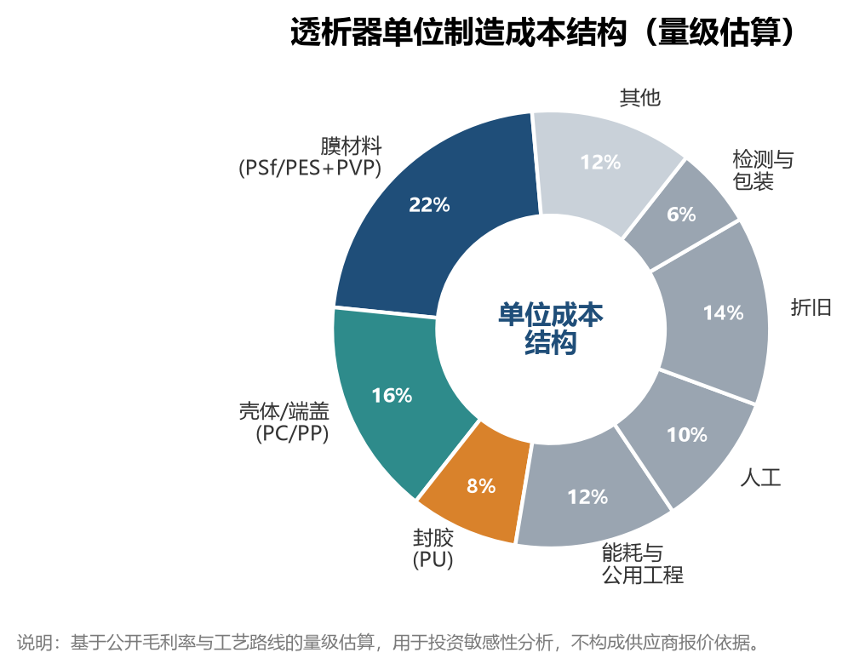
图 7-4 透析器单位制造成本结构（量级估算）
说明：基于公开毛利率与工艺路线的估算，用于敏感性分析，非报价依据
7.4 商业模式：剃刀与刀片
血液净化的商业模式，本质是“剃刀—刀片”模型的医疗器械版本，但比经典模型更复杂，因为它有三层锁定：
表 7-5 商业模式的三个层次
层次 | 机制 | 利润来源 | 集采后的变化
设备锁定 | 透析机低价或投放进院，绑定专用管路与接口 | 设备微利，靠耗材回收 | 设备单独集采，锁定效应减弱
耗材复购 | 透析器、管路、透析液按次消耗 | 主要利润池 | 价格被压 50%，转向以量换价
服务与整体方案 | 透析中心运营、水处理、信息系统 | 服务费与增值 | 独立透析中心兴起，成为新增长点
集采对这一模式的冲击是实质性的。过去“设备亏钱进院、耗材高价回收”的算盘，在耗材价格腰斩后不再成立。头部企业的应对是三条腿走路：
• 全产品线：透析器 + 管路 + 透析液 + 设备 + 灌流器，用组合提升单客户价值（威高路径）。
• 自产替代外购：把外购耗材换成自产，直接改善毛利（山外山 2026H1 自产耗材收入 +63.27%，远高于耗材整体 +40.70%）。
• 出海：国内价格战打不动，转战东南亚、南美、东欧、北非等新兴市场（威高 2025 海外收入 +62.23%）。
对新进入者的含义
如果只做透析器单品，进入的是一个“价格已被集采锚定、渠道已被头部锁定、品牌需要临床证据”的市场。可行的切入点只有三个：给头部企业供膜丝（B2B）、做差异化高端谱（MCO/HCO）、或绑定独立透析中心做自有品牌。正面硬拼通用高通量单品，是最差的选择。

08 技术难点
把透析膜做出来，和把透析膜稳定、经济地做出来，是两件事。以下六个难点按“从原理到量产”的顺序排列，每一项都附上可验证的判据。
8.1 难点一：孔径分布与筛分陡度
理想透析膜需要“孔径窄分布”——大到能让 β2-MG 通过，小到不让白蛋白漏出。两者分子量相差仅 5.6 倍（11.8 kDa vs 66 kDa），要在这个窄窗口里做出陡峭的截留曲线，靠的是相分离过程的精确控制，而非简单的“把孔做大”。
判据：白蛋白筛分系数 < 0.001，同时 β2-MG 清除率 > 60 mL/min。两者必须同时满足。
8.2 难点二：批次一致性与良率
纺丝是强耦合过程，铸膜液黏度、芯液流量、空气隙温湿度、凝固浴浓度，任一项漂移都会改变孔径。而性能反馈要等到成束、灌封、成品检测才拿得到，一轮迭代以周计。这导致“调参靠经验、放大靠试错”。
判据：连续三批产品关键性能（Kuf、清除率、筛分）的批间变异系数（CV）< 5%，综合良率 ≥ 70%。
8.3 难点三：灌封的“封得住又不堵孔”
聚氨酯封胶要在纤维束两端形成 U 形包覆：浅了窜液（血与透析液混合，属重大安全事件），深了堵住纤维内腔（有效面积损失）。离心甩胶的转速、胶量、黏度、固化曲线必须协同。
判据：100% 产品通过密合性测试；有效面积损失 < 5%；窜液零容忍。
8.4 难点四：残留溶剂的彻底去除
DMAc、NMP 是纺丝必需溶剂，但都有毒性。残留控制不靠检测靠工艺：水洗温度、换水倍率、纤维束展开程度共同决定残留水平。膜束越密，水洗越难透。
判据：按 CMDE 指导原则条件（37 ℃、200 mL/min、5.5 h 循环）取样，各残留物低于毒理学允许限量。
8.5 难点五：灭菌对膜性能的影响
蒸汽灭菌（121 ℃）会改变 PVP 的分布与膜孔结构，可能导致通量下降或筛分漂移；EO 灭菌需解析残留；γ 灭菌会使 PC 壳体黄变脆化。灭菌方式必须在设计阶段锁定，不能后期再换。
判据：灭菌前后 Kuf 变化 < 10%，清除率变化 < 10%，且货架期内性能稳定。
8.6 难点六：成本与性能的取舍
提高固含量可增强强度但降低通量；增加膜面积可提升清除率但增加成本与血室容积；延长水洗可降残留但增加水耗与工时。每一项优化都在别处付出代价。
判据：在集采价 55 元的约束下，单位制造成本 ≤ 26 元，即毛利率 ≥ 35%。
一句话总结
这个行业的技术难点不在“能不能做出膜”，而在“能不能连续三年、每批都一样地做出膜”。前者是科研问题，后者是制造问题——而后者才是真正的壁垒。

09 国产化进程与国际差距
“国产化”在这个行业不是一个整体概念，而是分层实现的。耗材已基本完成，设备刚过半，上游材料与高端谱仍是短板。把这三层混在一起谈，会得出完全错误的结论。
9.1 三层国产化的真实进度
表 9-1 国产化进度的分层评估
层级 | 国产化率 | 状态判定 | 依据
透析器（耗材） | 主导地位 | 已完成 | 威高血净份额 32.5%，国产合计占多数
透析管路 | 主导地位 | 已完成 | 威高 32.8% 居首
透析粉/液 | 主导地位 | 已完成 | 宝莱特调研：已基本国产主导
水处理设备 | 主导地位 | 已完成 | 同上
血液透析机 | 56.65%（销量） | 刚过半，加速中 | 2026H1 数据，2025H1 为 42.72%
HDF 设备 | 54.64%（销量） | 刚过半 | 2026H1，同比 +96.66%
CRRT 设备 | 25.91%（销量） | 明显滞后 | 且较 2025H1 的 30.87% 回落
膜材料（PSf/PES 医用级） | 部分 | 仍有依赖 | 威高年报明确披露依赖境外采购
封胶（PU）、医用 PC | 低 | 短板 | 同上
MCO / HCO 高端膜 | 近乎空白 | 空白 | 未见国产上市产品
9.2 差距在哪里：五个维度
把“差距”拆开看，会发现它并不均匀——有些是真差距，有些只是时间问题，有些其实已经追平。
表 9-2 国际差距的五维评估
维度 | 差距程度 | 具体表现 | 收敛判断
膜材料与配方 | 中—大 | 医用级 PSf/PES、PVP 依赖进口；配方细节不公开 | 可通过自研+国产料替代逐步收敛，3–5 年
纺丝工艺一致性 | 中 | 良率与批间稳定性弱于国际一线 | 靠设备精度与工艺数据积累，2–3 年可见效
高端谱（MCO/HCO） | 大 | 国产尚无上市产品，国际已有成熟线 | 需底层膜结构创新，5 年以上
临床证据与品牌 | 大 | 国际品牌有数十年随访数据与指南引用 | 需长期投入，难以速成
成本与规模 | 已反超 | 国产在集采价格下仍能维持 35%+ 毛利 | 已具优势，且随规模扩大继续强化
两个容易被误判的点，需要特别澄清：
第一，“国产做不出高通量膜”是过时判断。威高血净的 HF/EH 系列、山外山的高通量透析器均已上市，且山外山的高通量透析器、低通量透析器、血液透析滤过器已于 2026 年通过 CE 认证进入欧盟市场 [ref_web_9515e5e6]。能过 MDR 审核，说明性能与质量体系已达国际准入线。
第二，“设备国产化已过半”不等于“设备技术已追平”。CRRT 国产份额仅 25.91% 且在下滑，而 CRRT 恰恰是单价最高（28.12 万元/台）、技术最复杂的品类。这说明国产的胜利集中在标准化程度高、价格敏感的常规 HD 领域，在高端重症领域仍有实质差距 [ref_web_36f03e4b]。
9.3 差距的根源：三个结构性因素
• 材料工业基础。医用级聚砜的分子量分布控制、色度、低聚物含量，与通用级产品要求完全不同。国内化工企业缺乏医用级牌号的长期验证数据，导致膜厂不敢轻易切换。
• 工艺知识的隐性化。纺丝的很多关键参数不在专利里，而在工程师的经验里。这类知识无法通过文献获取，只能通过长期试错积累——这正是本项目要啃的硬骨头。
• 临床证据的累积周期。国际品牌的优势不只在产品，更在“用了三十年没出事”的信任。这种信任无法用参数表替代，只能用时间和真实世界数据换取。
对自研项目的定位建议
不要在通用高通量单品上与国际一线正面竞争——那里已经是红海，且价格被集采锁死。可行的差异化在三处：① 中分子清除与筛分谱的可设计性；② Qb≥400 高流量工况下的表现；③ 为国产整机厂做膜丝配套（B2B），避开终端品牌战。

10 结论与行动建议
10.1 三个判断
判断一：这是一个“需求确定、价格被锁、壁垒在工艺”的行业。需求量可按患者数精确推导（1.77 亿支/年），不依赖任何预测；但价格已被集采锚定在 55 元左右，毛利率上限约 40%；真正的壁垒不在专利，而在批次一致性与良率。
判断二：耗材端的国产替代窗口已经关闭，设备端与上游材料端仍开。透析器本身国产份额已居主导，新进入者正面竞争的空间极小；但膜材料（医用级 PSf/PES、PVP）、封胶、医用 PC 仍是短板，且高端谱（MCO/HCO）尚属空白——这两处才是真正的机会窗口。
判断三：差异化必须建立在“传质极限”之上。小分子清除率在 Qb300 时已撞顶（280–290 mL/min），继续堆膜面积是无效投入。产品力只能从中分子清除、筛分谱陡度、Kuf 与高流量工况表现中寻找。
10.2 行动建议（按优先级）
表 10-1 建议事项与优先级
优先级 | 事项 | 理由 | 建议时点
P0 | 锁定目标工况与对标型号，建立可复现的测试台 | 没有统一工况，所有性能对比都无意义 | 立即
P0 | 完成 6 型号同台实测（含 xevonta Hi23、Diacap Pro 19H） | 补齐对标矩阵最关键的空缺 | 3 个月内
P0 | 确认膜材料供应方案（进口/国产双线） | 威高年报已明示原料依赖境外，这是共性风险 | 立项前
P1 | DOE 设计：以凝固浴组成、空气隙、牵伸比为主因子 | 这是决定孔径与筛分谱的三个主杠杆 | 材料方案确定后
P1 | 残留溶剂控制工艺预研（水洗效率） | 这是注册最容易翻车的一环 | 与 DOE 并行
P1 | 注册路径与单元划分方案 | 影响 2–3 年排期，不能后置 | 立项阶段
P2 | CorAL / ELISIO IFU 查证（Kuf、丝径、白蛋白筛分） | 补齐对标矩阵最后的数据缺口 | 6 个月内
P2 | 客户预锁定（整机厂 B2B / 独立透析中心） | 把客户认证从产后行为变为产前约定 | 中试前
10.3 本报告的已知局限
为避免过度自信，以下四点必须明示：
• 裸膜级数据缺失。所有对标数据均为“成品透析器”层面，膜丝本身的孔径分布、孔隙率、壁厚等裸膜参数，各厂均不公开。这意味着工艺对标的精度受限。
• 未做同台实测。本报告的性能对比来自各厂公开资料，工况不统一，只能做量级比较，不能做精确排名。
• 部分关键参数仍缺。CorAL 的 Kuf 与丝径在其 IFU 中（不在 510(k) 摘要），ELISIO-H 的白蛋白筛分未见公开值，威高缺少说明书级数据。这些已列入待办。
• 市场金额口径混乱。第三方机构给出的规模数据彼此差异较大（48 亿 vs 97 亿 vs 78.5 亿美元），本报告以“量”为核心锚点，金额仅作参考。

附录 A 数据来源与可信度分级
本报告对来源做四级标注，读者可据此判断每条结论的可靠程度。
表 A-1 来源分级定义
级别 | 定义 | 本报告中的示例
A 级（一手核验） | 原始文献、标准原文、监管文件、企业年报 | Ronco & Clark 综述、CMDE 2023 第 15 号、威高 2025 年报
B 级（权威二手） | 监管机构公告、行业协会数据、上市公司公告解读 | 广东/江西医保局集采通知、CNRDS 数据
C 级（行业媒体） | 行业媒体报道、券商研报、第三方数据库 | 高端医械院招采数据、华夏时报、国金证券
D 级（推算/估算） | 基于公开锚点的算术推导或量级估算 | 年需求 1.77 亿支、成本结构、单支经济模型
表 A-2 主要文献与资料清单
类别 | 资料 | 用途 | 级别
综述 | Ronco C, Clark WR. Haemodialysis membranes. Nat Rev Nephrol, 2014 | 构型史、膜分类、工艺概述 | A
综述 | 徐天成等. 聚砜类血液透析膜材料和结构研究进展 | 材料代际、配方、国产工艺 | A
专著 | Bonomini V, Berland Y (eds). Dialysis Membranes: Structure and Predictions. Karger, 1995 | 膜结构与预测模型 | A
专著 | De Rosa S, Lassola S (eds). Next-Gen Blood Purification. Springer, 2026 | 技术演进、膜材料谱 | A
专著 | Baker RW. Membrane Technology and Applications. Wiley | 相转化基础 | A
专著 | Mulder M. Basic Principles of Membrane Technology. Kluwer, 1996 | 传质模型、相分离热力学 | A
法规 | CMDE《血液透析器注册审查指导原则》（2023 年第 15 号） | 性能框架、残留清单、典型型号规则 | A
标准 | YY 0053-2016 血液透析器 | 产品性能与试验方法 | A
标准 | ISO 8637-1:2024、ISO 10993 系列、ISO 11135/11137-1/17665-1 | 性能、生物学、灭菌 | A
年报 | 威高血净 2025 年年度报告 | 产品线、毛利率、原料风险 | A
公告 | 山外山 2026 半年度投资者关系记录 | 设备/耗材数据、CE 认证 | A
政策 | 河南牵头 23 省血透耗材联盟集采结果（粤/赣/琼医保局） | 降价幅度、中选价格 | B
数据 | 高端医械院数据中心 2026H1 血液净化设备招采分析 | 品牌份额、价格带 | C
数据 | CNRDS 在透患者登记（经企业公告引用） | 患者基数 | B
附录 B 术语与缩写
表 B-1 术语表
术语 | 全称/含义 | 说明
ESRD | End-Stage Renal Disease，终末期肾病 | 需透析或移植
HD / HDF / HF | 血液透析 / 血液透析滤过 / 血液滤过 | 治疗模式
CRRT | 连续性肾脏替代治疗 | 重症领域
PSf / PES | 聚砜 / 聚醚砜 | 主流膜材料
PVP | 聚乙烯吡咯烷酮 | 亲水添加剂与致孔剂
NIPS | Non-solvent Induced Phase Separation | 非溶剂致相分离，成膜机理
Kuf | 超滤系数（mL/h·mmHg） | >12 为高通量
Qb / Qd / Qf | 血流量 / 透析液流量 / 超滤率 | 性能测试工况参数
KoA | 传质面积系数 | 反映透析器整体传质能力
β2-MG | β2-微球蛋白（11.8 kDa） | 中分子毒素代表
MCO / HCO | 中截留 / 高截留膜 | 高端谱，可清除大分子毒素
TMP | 跨膜压 | 驱动力
E&L | 可浸提物与可沥滤物 | 化学表征核心
CPP / CQA | 关键工艺参数 / 关键质量属性 | QbD 框架术语

— 报告完 —
本报告与《中空纤维血透膜产品开发可行性研究报告 V1.0》配套使用

